В калейдоскопе школьной жизни
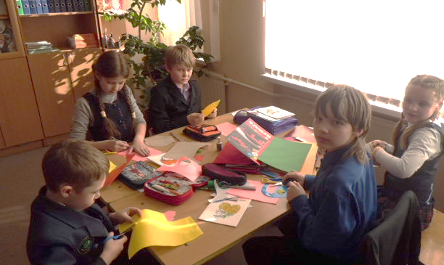

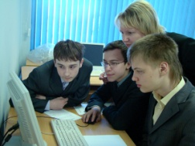
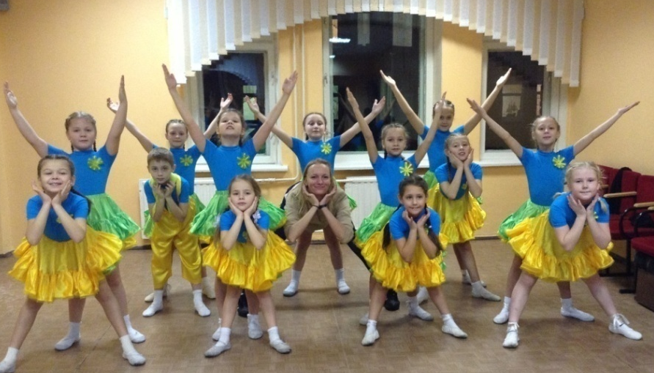

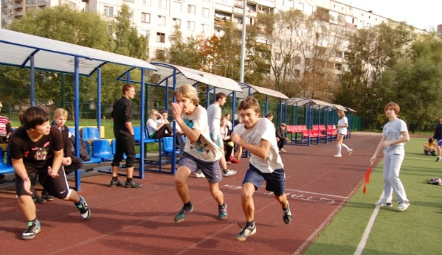
Гимназия – трижды победитель конкурса лучших образовательных учреждений РФ ПНП «Образование»:
2007 г. – проект Программы развития гимназии;
2009 г. – инновационный проект обновления образовательной программы «Создание многомерного развивающего образовательного пространства ОУ для повышения качества образования»;
2014 г. – проект инновационной образовательной программы «Резонанс».

В 2013 году гимназия в числе восемнадцати петербургских школ вошла в перечень 500 лучших школ России.

По количеству победителей и призеров Всероссийской олимпиады школьников гимназия заняла 9 место в рейтинге образовательных учреждений Санкт-Петербурга.

Опытно-экспериментальная деятельность гимназии в 2014–2015 учебном году проводится по двум направлениям:
– в составе Федеральной стажировочной площадки: гимназия входит в кластер 5-ти общеобразовательных учреждений Невского района (323,328,528,574,639) и ИМЦ Невского района;
– в режиме районной экспериментальной площадки по проекту «Организация эффективной системы электронного документооборота средствами современной информационно-коммуникационной среды образовательного учреждения», 2013–2015 гг.

Городская опытно-экспериментальная площадка «Модель высокотехнологичной среды ОУ», 2010-2013 гг.

Федеральная стажировочная площадка

Государственное бюджетное общеобразовательное учреждение ГИМНАЗИЯ № 528
Невского района Санкт-Петербурга

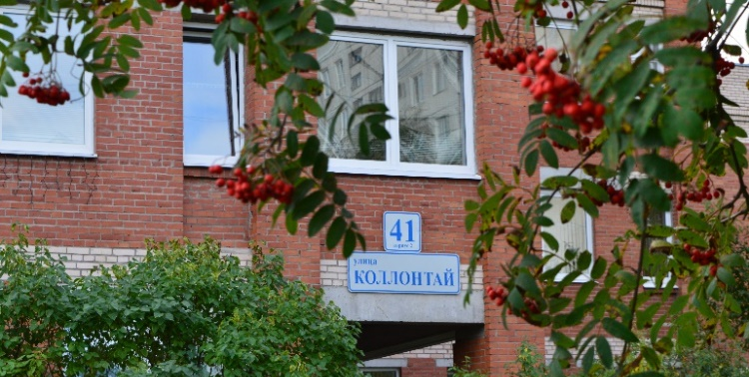

Семинар
Инновационная инфраструктура ОУ
как ресурс обеспечения нового качества образования в условиях концептуальных изменений в системе образования РФ

193312, Санкт-Петербург,
ул. Коллонтай, 41, корп. 2
Тел./факс (812) 417-29-01 /
(812) 589-53-73
Е-mail school528spb@yandex.ru
Адрес сайта http://school528.spb.ru

30 января 2015 г.
Программа семинара

10.00 Актовый зал гимназии

1. Концертная программа «Петербург – город нашего детства»

2. «Вас приглашает гимназия № 528».
Приветственное слово директора гимназии
Ненаховой Елены Николаевны

10.30 Экскурсия в школьный музей
Фабрикова Ирина Викторовна, заместитель директора по ВР, учитель истории

10.55 Открытые уроки «Ступени мастерства»

Начальная школа
Урок технологии. 1 класс. Каб. 121. Алексеенко Юлия Гавриловна, учитель начальных классов
Урок математики. 1 класс. Каб. 117. Иванова Елена Николаевна, учитель начальных классов
Урок русского языка. 2 класс. Каб. 213. Егорова Наталья Геннадьевна, учитель начальных классов
Урок математики. 2 класс. Каб. 217. Васильева Татьяна Владимировна, учитель начальных классов
Урок окружающего мира. 3 класс. Каб. 113. Коробченко Юлия Леонидовна, учитель начальных классов
Урок русского языка. 4 класс. Каб. 319. Коваль Мария Александровна, учитель начальных классов

Основная школа
Урок английского языка. 7 класс. Каб. 119. Ольховская Ирина Николаевна, учитель английского языка
Урок алгебры. 8 класс. Каб. 315. Грибова Ирина Рудольфовна, методист, учитель математики
Урок истории. 8 класс. Каб. 315. Василенко Наталья Дмитриевна, учитель истории
Урок английского языка. 8 класс. Каб. 119.
Хасина Марина Моисеевна, методист, учитель английского языка

Старшая школа
Урок географии. 9 класс. Каб. 202. Вордомаева Светлана Владимировна, учитель географии
Урок обществознания. 9 класс. Каб. 309. Головачева Елена Владимировна, учитель истории и обществознания
Урок истории. 10 класс. Каб. 303. Блинова Юлия Сергеевна, учитель русского языка и литературы
Урок литературы. 11 класс. Каб. 109.
Зверева Любовь Николаевна, методист, учитель русского языка и литературы

12.00 Обед

12.30 Экскурсия по школе

13.00 Круглый стол (каб. 205)

В работе круглого стола принимают участие:
Директор гимназии Ненахова Елена Николаевна, Депутат Муниципального Совета муниципального образования МО Оккервиль Санкт-Петербурга, Заслуженный учитель РФ, Почётный работник общего образования РФ
Панкратьева Татьяна Васильевна, зам. директора по УВР
Левкович Юлия Викторовна, зам. директора по УВР
Свиридова Светлана Алексеевна, зам. директора по начальной школе, учитель начальных классов
Фабрикова Ирина Викторовна, заместитель директора по ВР, учитель истории
Тихомиров Александр Николаевич, зам. директора по УВР, учитель информатики
Маркина Ирина Владимировна, методист экспериментальной площадки, учитель информатики
Подобед Наталья Николаевна, заведующий ОДОД, методист, учитель русского языка
Старчикова Татьяна Васильевна, заведующий библиотекой
Алексеенко Юлия Гавриловна, методист, учитель начальных классов
Зверева Любовь Николаевна, методист, учитель русского языка и литературы
Грибова Ирина Рудольфовна, методист, учитель математики
Хасина Марина Моисеевна методист, учитель английского языка

Материалы открытых мероприятий гимназии можно скачать на сайте гимназии http://school528.spb.ru
Раздел «Научно-методическая работа» --> «Опытно-экспериментальная работа»
Кадровый состав
Распределение педагогов по квалификации

Распределение педагогов по возрасту

Отделение дополнительного образования детей
Наполняемость групп по направленностям

